Gebze Belediyesi Web Site ve Admin Panel Projesi
Bilgi İşlem Müdürlüğü
2025 Yaz Stajı

Bu doküman Gebze Belediyesi Bilgi İşlem Müdürlüğünde staj yapacak öğrenciler projeye ait tüm bilgileri genel hatlarıyla anlamaları adına hazırlanmış olup projede kullanılan tüm teknolojiler , mimariler , veritabanı tasarımı ve projede oluşturulan dosyalara ait dizinler kullanım amaçlarıyla bu dökümanda detaylı bir şekilde anlatılmıştır.

Not: Bu dökümanda kurulumlardan bahsedilmeyecektir. Genel Kurumlar için projenin reposunda bulunan README.md yi okuyunuz!
Github Repository: https://github.com/Yasar-Can-Sandalli/gebzebel-kurumsalweb-with-admin-panel

Projenin Local Cihaza Alınması (Git Clone)
temel git komutları ile clone işlemleri ve branch mantığı anlatılacaktır

Projede Kullanılan Teknolojiler

Projede FrontEnd tarafında HTML,CSS ve JS ara mimariler için de React ve TypeScript ; web servisleri içinde Node.js kullanılmıştır.
Not: JavaScipt i ve diğer Frameworklerini kullanabilmek için web uygulamalarını çalıştırma adına Node.js i indirmeyi ve kurmayı unutmayınız !
BackEnd tarafında ise RestFull API servisleri geliştirmek için Java ve Java ya ait Spring Boot Framework ü Hibernate kullanılmıştır. Java JDK 17 sürümü kullanılmaktadır.
Not: Spring Boot Framework ünü kullanabilmek için Bağımlılık yönetimi aracı olan Maven ını da kurmalı ve Ortam Değişkenlerine path olarak eklemelisiniz !

1-PROJE KLASÖR YAPISI
Front - End Mimarisi
Projenin Front End ve Back End’i ayrı ayrı ayağa kaldırılarak çalıştırılıyor. Ve bu çalıştırılma aşamasına proje reposundaki readme.md’den ulaşabilirsiniz. Önce Front End’i tanımakla başlayalım. Front End ,MegaFrontEnd klasörü içerisinde barındırılıyor. Web Sitenin görünüründeki sayfalar ise “MEGAFrontEnd /ReactFront /react içersinde src/components” altında barındırılıyor.
Components klasörü içerisinde ,AdminPanel klasörü dışındaki, klasörler kurumsal belediye sitesinin kullanıcı tarafından görünen sayfalarını barındırır ve bu sayfalar Back End’te yazılmış olan Listeleme servisleri üzerinden iskeleti doldurur.


E-Belediye Butonu Ve Login Ekranına Yönlendirme
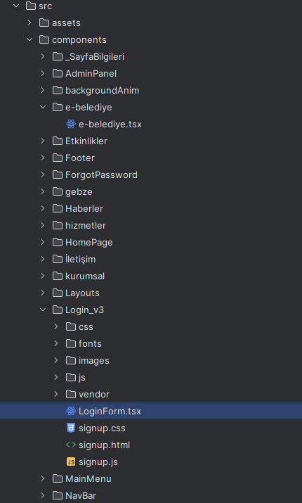
Components/Login/LoginForm.tsx script’i AdminPanel’e yönlendiren bir kullanıcı giriş ekranıdır.

Sitenin navbar’ındaki e-belediye butonuyla .Components/e-belediye.tsx scripti front-end’i doldurur, Yüklenen e-belediye sayfasının en altında bulunan personel giriş butonuna basıldığında “LoginForm.tsx” çalışır ve bizi login ekranı karşılar. İlgili buton yönlendirmelerinin ayarlandığı script ise .src/app.tsx scriptidir.


k.adı: 123, şifre: 123 bilgilerini girdikten sonra giriş yap butonuna bastığınızda veritabanında kayıtlı olan kullanıcılar taranır kullanıcı varsa ve şifre doğruysa sizi ilgili sayfaya, panel/mainPage ‘e yönlendirir ve Admin Panel açılmış olur.

(Not: Unutmayın giriş yapabilmeniz için Back-End ayağa kaldırılmış olmalıdır ki veritabanına erişip kullanıcı varlığı kontrol edilebilsin.)

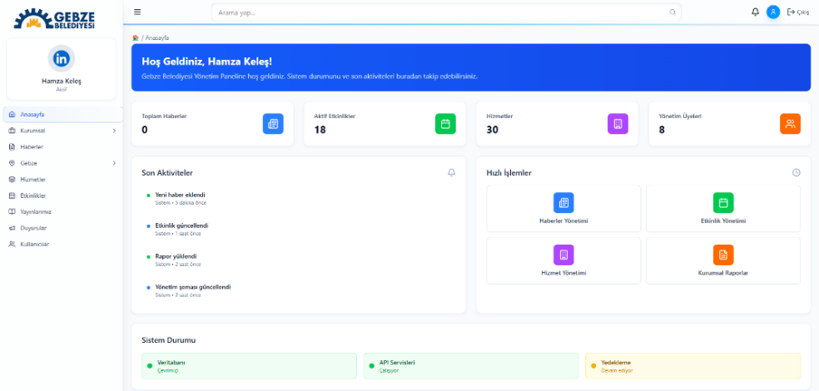
“AdminPanel anlatımına geçmeden önce belirtmek isterim ki bazı değinmediğim alanların kafanızda soru işareti bırakmaması ve anlatımdan kopmamanız adına git reposundaki readme.md dosyasını okuyunuz”
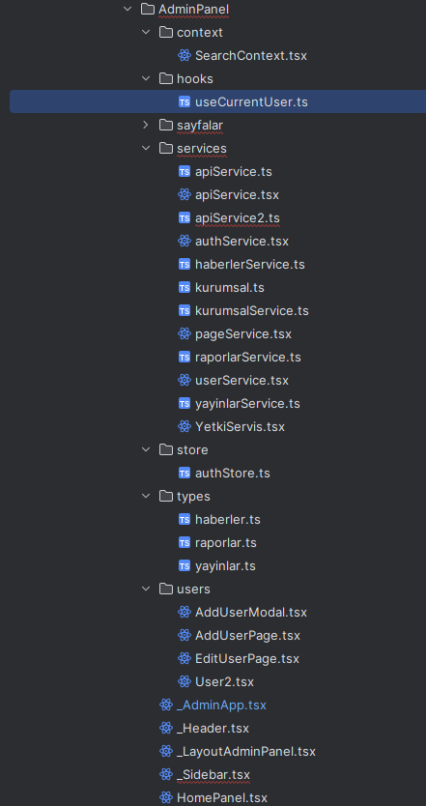
Öncelikle şunu belirtmeliyim ki klasör yapısı biraz tutarsız. Mimari var ama bazı sayfalar için geçerli. Sayfaların yarısında kolaya kaçılmış. Mimari olan sayfalar için ise daha bilgili bir stajyer tarafından ilgilenildiği için gayet profesyonel bir mimari var. Hepsinden aşağıda bahsediyor olacağım.

İÇERİK YÖNETİM SAYFASI Components/AdminPanel

AdminPanel içerisinde işler biraz daha çetrefilli ancak bu kısmı iyi anlamanız bu proje üzerinde eklemeler çıkarmalar iyileştirmeler yapabilmenizi en hızlı kılacak kısım.

AdminPanel içi klasör yapısı:
.context / SearchContext.tsx _Header.tsx’te kullanılan “arama” Kompanentinin kaynağı

.hooks / useCurrentUser.ts giriş yapmış olan kullanıcının bilgilerini veritabanından (API üzerinden) çeken özel bir React hook’udur.
İhtiyaca göre ek alanlar eklenebilir veya çıkarılabilir. İçerisinde tanımlı fonksiyonlar export edilerek diğer sayfalarda kullanılabilir.

.sayfalar Sidebar’daki butonların yönlendirdiği sayfalar
.services
Bu klasör, frontend ile backend arasında iletişimi sağlayan yazılım katmanıdır. API istekleri (GET, POST, PUT, DELETE vb.) burada merkezi bir yapıda tutulur. Böylece:
- API çağrıları frontend komponent kodlarından ayrılmış olur,
- Tek bir noktadan yönetildikleri için tekrar kullanılabilir ve bakımı kolaydır,
- Yetkilendirme (token ekleme), hata yakalama gibi ortak işlemler burada tanımlanır.

“Tam burada araya giriyorum. Satırlar öncesinden bahsettiğim tutarsızlığı bu klasör üzerinden göreceksiniz. Maalesef bazı sayfalarda API istekleri doğrudan Front End kodları içinde tanımlanmıştır. Haliyle .services klasöründe görmediğiniz sayfalar (örn. Sayfalar/EtkinliklerPage.tsx) mimarisi olmayan sayfalardır. Olması gereken mimari Services klasörü içerisinde bir EtkinliklerService.ts oluşturmak ve API isteklerini buradan export ederek EtkinlikPage.tsx’te kullanmaktır.”
.store
authStore.ts uygulamanın oturum ve yetki yönetiminden sorumlu global state katmanıdır. Kullanıcının giriş/çıkış durumu, token’ı, bilgileri ve yetkileri burada tutulur; ilgili sayfalardaki komponentler bu store üzerinden kullanıcı yetkisi kontrol edilerek render edilir veya “Yetkisiz Erişim Hatası” fırlatır. İlgili şart sonuç ilişkisi, authStore.ts import edildikten sonra front end sayfası içerisinde inşa edilir.
.types
klasörü, projedeki tüm veri modellerinin tip tanımlarını içerir. Böylece frontend kodunda API’den gelen verilerle çalışırken tip güvenliği, kod düzeni ve tekrar kullanılabilirlik sağlanır.
“Services klasöründeki tutarsızılık bu klasör içinde de mevcut. Güncel projede
(22.09.2025 ) Çoğu tip tanımı doğrudan front end sayfası içinde yapılmış durumda.”

.users
İçinde barındırdığı AddUserPage.tsx ve EditUserPage.tsx scriptleri kullanıcı oluşturma ve kullanıcı yetki güncelleme sayfasını açar.

_Adminapp.tsx Bu sayfa, admin panelindeki tüm sayfa yönlendirmelerini tek merkezde topluyor.
- Tüm modüller (users, kurumsal, gebze, haberler, hizmetler, etkinlikler, yayinlar, iletisim, settings) burada tanımlı.
- Ortak AdminLayout sayesinde sayfalar aynı çerçevede açılıyor.
- SearchProvider ile global arama fonksiyonu sağlanıyor.
- Kullanıcı yanlış adres yazarsa 404 sayfası dönüyor.

_Header.tsx admin panelin en üstte görünen barıdır.

- Sidebar’ı aç/kapat, arama yap, bildirimleri görüntüle, ayarlara git, çıkış yap gibi temel kullanıcı işlevlerini barındırır.
- Global SearchContext ile bağlantılıdır.
- Kullanıcı logout olduğunda tüm auth verilerini temizleyip login sayfasına yönlendirir.

_LayoutAdminPanel.tsx admin panelin temel iskeletini oluşturur. Sidebar, üst header ve içerik alanını yönetir.
- Sidebar: Masaüstünde açık/kapalı tercihlerini localStorage’da saklar, mobilde varsayılan kapalıdır.
- Header: İsteğe bağlı gizlenebilir (hideHeader).
- İçerik genişliği: normal | wide | fluid seçenekleriyle kontrol edilir.
- Responsive: Ekran genişliğine göre sidebar davranışı ve içerik kayması dinamik olarak ayarlanır.
- Route değişiminde: Mobilde sidebar otomatik kapanır.
- Yani bu component, admin paneldeki tüm sayfaların ortak çerçevesidir.

_Siderbar.tsx admin panelin sol tarafındaki navigasyon menüsünü yönetir.

- Kullanıcı bilgilerini ve menü öğelerini gösterir.
- Mobilde otomatik kapanır, masaüstünde tercihe göre açık/kapalı kalır.
- Sayfalara geçiş için kullanıcı dostu, ikon destekli bir arayüz sağlar.

HomePanel.tsx AdminPanelde bizi karşılayan sayfadır. panel/mainPage

- Kullanıcıyı selamlar: useAuthStore’dan user alıp “Hoş geldiniz” başlığı gösterir.
- İstatistikleri toplar: useEffect içinde Promise.allSettled ile paralel 5 endpoint’e (/haberler, /etkinlikler, /hizmetler, /kurumsal/yonetimsemasi, /kurumsal/kurumsal-raporlar) istek atıp kartlardaki sayıları hesaplar.
- Son aktiviteler: Şimdilik örnek (mock) verilerle “Son Aktiviteler” panelini doldurur.
- Hızlı işlemler: Haberler/Etkinlikler/Hizmetler/Raporlar sayfalarına giden kısa yol kartları sunar.
- Sistem durumu: Veritabanı, API servisleri, yedekleme için durum rozetleri gösterir.
- Yüklenme durumu: loading true iken istatistik kartlarında ... gösterir.

Back End mimarisine geçmeden önce AdminPanel’de Sayfalar klasörünün içindeki EditPage.tsx script dosyasına değinmek istiyorum.
DynamicEditPageForm, URL’ye göre hangi modülde (Haber, Etkinlik, Hizmet, Yayın, Rapor, Kurumsal Yönetim, BMVİ) olduğunuzu algılayıp dinamik bir düzenleme formu oluşturan sayfadır.
- Mod algılama: useLocation() ve path’e bakarak hangi modu çalıştıracağını seçer (örn. /haberler/, /etkinlikler/, /yayinlar/ vb.).
- Konfig tabanlı form: Her tablo için TableConfig tanımı var. fields dizisine göre input’ları otomatik render eder (text/textarea/select/date/boolean/image).
- Veri yükleme: id parametresiyle ilgili kaydı çeşitli endpoint’lerden çeker; farklı isimlendirmeleri tolere etmek için extractId ve pick yardımcılarını kullanır.
- Kategori doldurma: Haber ve Yayın modlarında kategori listelerini servislerden çekip select’e basar.
- Görsel yükleme: Image alanları için URL yazmak yerine dosya seçtirir; FormData ile /api/files/upload’a atar, dönen dosya adını forma işler ve küçük önizleme gösterir.
- Önizleme/Debug: Üst çubuktan Önizleme ve Debug modları açılıp kapanabilir.
- Kaydetme: Mod’a göre payload’ı hazırlar ve ilgili PUT/update endpoint’ine gönderir (haber, etkinlik, hizmet, yayın, rapor, yönetim, BMVİ).
- Kullanım deneyimi: Mobil/Panel dışı için basit layout, sticky üst bar, “Geri Dön / İptal / Kaydet” butonları; textarea’da imleç ve odak koruma; hata/yükleniyor durumları.

“Tüm sayfaların “düzenle/güncelle” özelliğinin tek script’te çalıştırılması başta merkezi yönetimden kaynaklı mantıklı gelse de projenin sonlarına doğru aslında farkında olmadan bir yığın oluşturduğumuzu geç de olsa anladık.. Ve şuan ki haline radikal değişiklikler (örn: ComboBox) eklemek istendiğinde bir yığınla bakışmak zorunda kalıyoruz. Tabi ki bu geliştirmeyi imkansız kılmıyor ve istenilen özellik günün sonunda veya haftanın sonunda.. eklenebiliyor. Fakat EditPage.tsx için modüler bir mimari izleyip her sayfanın Edit sayfasını ayrı kılsaydık
daha hızlı ve efektif çalışabilir, radikal eklemeleri düşünürken kendimizi sınırlamak zorunda kalmazdık.”

Back - End Mimarisi

İlk olarak Bağımlılıkları kapsamlı bir şekilde tanıyalım, ardından Katmanlı Mimariyi inceleyelim ve Yetkilendirmelerin back-end’te nasıl çalıştığından bahsederek raporu sonlandıralım.

Projede Kullanılan Bağımlılıklar
- Spring Boot Dev Tool
- Lombok
- Spring Web
- Spring Reactive Web
- Thymeleaf
- Spring Data JPA
- JDBC API
- Oracle Driver (Oracle Veritabanına Bağlamak için)
- Spring Boot Actuator ve CyCloneDX SBOM support (daha satır kalmadığı için yan yana yazdım 🙂)

Pom.xml içeriği ( JDK 17 )

<?xml version="1.0" encoding="UTF-8"?>
<project xmlns="http://maven.apache.org/POM/4.0.0" xmlns:xsi="http://www.w3.org/2001/XMLSchema-instance"
xsi:schemaLocation="http://maven.apache.org/POM/4.0.0 https://maven.apache.org/xsd/maven-4.0.0.xsd">
<modelVersion>4.0.0</modelVersion>
<parent>
<groupId>org.springframework.boot</groupId>
<artifactId>spring-boot-starter-parent</artifactId>
<version>3.4.2</version>
<relativePath/> <!-- lookup parent from repository -->
</parent>
<groupId>com.kocaeli</groupId>
<artifactId>bel</artifactId>
<version>0.0.2-SNAPSHOT</version>
<name>bel</name>
<description>Gebze Belediyesi</description>
<url/>
<licenses>
<license/>
</licenses>
<developers>
<developer/>
</developers>
<scm>
<connection/>
<developerConnection/>
<tag/>
<url/>
</scm>
<properties>
<java.version>17</java.version>
<maven.compiler.source>17</maven.compiler.source>
<maven.compiler.target>17</maven.compiler.target>
</properties>
<dependencies>

<!-- Hibernate Core (Without JPA) -->

<dependency>
<groupId>org.springframework.boot</groupId>
<artifactId>spring-boot-starter-data-jpa</artifactId>
</dependency>

<dependency>
<groupId>org.springframework.boot</groupId>
<artifactId>spring-boot-devtools</artifactId>
<scope>runtime</scope>
<optional>true</optional>
</dependency>
<!-- https://mvnrepository.com/artifact/com.oracle.database.jdbc/ojdbc11 -->
<dependency>
<groupId>com.oracle.database.jdbc</groupId>
<artifactId>ojdbc11</artifactId>
<version>21.13.0.0</version>
</dependency>

<dependency>
<groupId>org.projectlombok</groupId>
<artifactId>lombok</artifactId>
<optional>true</optional>
</dependency>

<!-- https://mvnrepository.com/artifact/io.jsonwebtoken/jjwt-api -->
<dependency>
<groupId>io.jsonwebtoken</groupId>
<artifactId>jjwt-api</artifactId>
<version>0.12.6</version>
</dependency>
<!-- https://mvnrepository.com/artifact/io.jsonwebtoken/jjwt-impl -->
<dependency>
<groupId>io.jsonwebtoken</groupId>
<artifactId>jjwt-impl</artifactId>
<version>0.12.6</version>
<scope>runtime</scope>
</dependency>
<!-- https://mvnrepository.com/artifact/io.jsonwebtoken/jjwt-jackson -->
<dependency>
<groupId>io.jsonwebtoken</groupId>
<artifactId>jjwt-jackson</artifactId>
<version>0.12.6</version>
<scope>runtime</scope>
</dependency>

<!-- https://mvnrepository.com/artifact/io.jsonwebtoken/jjwt-api-->
<dependency>
<groupId>org.springframework.boot</groupId>
<artifactId>spring-boot-starter-test</artifactId>
<scope>test</scope>
</dependency>
<dependency>
<groupId>org.springframework.boot</groupId>
<artifactId>spring-boot-starter-web</artifactId>
</dependency>
<dependency>
<groupId>org.springframework.boot</groupId>
<artifactId>spring-boot-starter-webflux</artifactId>
</dependency>

<dependency>
<groupId>io.projectreactor</groupId>
<artifactId>reactor-test</artifactId>
<scope>test</scope>
</dependency>
<!-- JUnit 5 API ve Engine -->
<dependency>
<groupId>org.springframework.boot</groupId>
<artifactId>spring-boot-test</artifactId>
<version>3.4.2</version>
</dependency>
<dependency>
<groupId>org.junit.jupiter</groupId>
<artifactId>junit-jupiter-api</artifactId>
<version>5.11.4</version>
</dependency>
<dependency>
<groupId>org.springframework.boot</groupId>
<artifactId>spring-boot-starter-actuator</artifactId>
</dependency>

<!-- https://mvnrepository.com/artifact/org.hibernate.orm/hibernate-core -->
<!-- https://mvnrepository.com/artifact/org.hibernate.orm/hibernate-core -->
<dependency>
<groupId>org.hibernate.orm</groupId>
<artifactId>hibernate-core</artifactId>
<version>6.6.8.Final</version>
</dependency>

<!-- https://mvnrepository.com/artifact/com.fasterxml.jackson.core/jackson-core -->
<dependency>
<groupId>com.fasterxml.jackson.core</groupId>
<artifactId>jackson-core</artifactId>
<version>2.19.0</version>
</dependency>

<!-- https://mvnrepository.com/artifact/org.springframework.security/spring-security-core -->
<dependency>
<groupId>org.springframework.security</groupId>
<artifactId>spring-security-core</artifactId>
<version>6.5.0</version>
</dependency>
<!-- https://mvnrepository.com/artifact/org.springframework.security/spring-security-config -->
<dependency>
<groupId>org.springframework.security</groupId>
<artifactId>spring-security-config</artifactId>
<version>6.4.3</version>
</dependency>
<!-- https://mvnrepository.com/artifact/org.springframework.security/spring-security-web -->
<dependency>
<groupId>org.springframework.security</groupId>
<artifactId>spring-security-web</artifactId>
<version>6.4.3</version>
</dependency>

<dependency>
<groupId>org.springframework.boot</groupId>
<artifactId>spring-boot-starter-thymeleaf</artifactId>
</dependency>

</dependencies>

<build>
<plugins>
<plugin>
<groupId>org.apache.maven.plugins</groupId>
<artifactId>maven-compiler-plugin</artifactId>
<configuration>
<annotationProcessorPaths>
<path>
<groupId>org.projectlombok</groupId>
<artifactId>lombok</artifactId>
</path>
</annotationProcessorPaths>
</configuration>
</plugin>
<plugin>
<groupId>org.springframework.boot</groupId>
<artifactId>spring-boot-maven-plugin</artifactId>
<configuration>
<excludes>
<exclude>
<groupId>org.projectlombok</groupId>
<artifactId>lombok</artifactId>
</exclude>
</excludes>
</configuration>
</plugin>
</plugins>
</build>

</project>

Not: Başka bir JDK sürümü kullanıyorsanız bu şekilde güncelleyiniz

<properties>
<java.version>17</java.version>
<maven.compiler.source>17</maven.compiler.source>
<maven.compiler.target>17</maven.compiler.target>
</properties>

yerine (örneğin jdk 21 için)
<properties>
<java.version>21</java.version>
<maven.compiler.source>21</maven.compiler.source>
<maven.compiler.target>21</maven.compiler.target>
</properties>

bu şekilde güncelleyiniz

Dizin Yolları ve Dosyalar

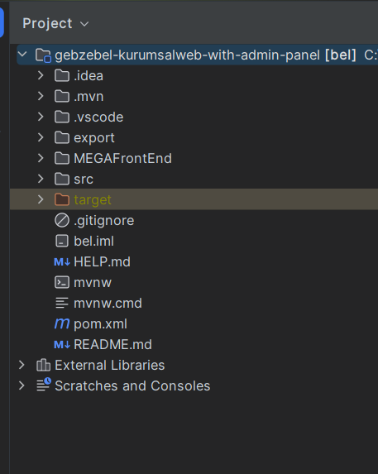
Projeyi git ile herhangi bir isimle clon ladıktan sonra Kullandığınız IDE de açın (Intelij Idea vs.)
Proje açıldığında bu şekilde temel bir dosya iskeleti mimarisi göreceksiniz.

- .idea (veya vs code kullananalar içim .vscode) : ide konfigürasyon dosyası
- .mvn : maven wrapper dosyası
- export : veritabanı backup dosyasının bulunduğu dizin (içinde .dmp uzantlı yedekleme dosyaları var)
- MEGAFrontEnd: FrontEnd mimarisinin bulunduğu dizin (HTML,CSS,JS,React,TypeScript)
- src: BeckEnd Mimarisinin Bulunduğu dizin (Java)

BackEnd Dizin Yolu (Src)

Src dizinnde bulunana main dizinini açtıktan sonra iki tane dosya yapısı göreceksiniz bunlar Java kodlarının içinde bulunduğu java ve kaynakların içinde bulunduğu resources dizinleri

- resources: Bu dizinde db.migration içinde veritabanında çalıştırmak istediğimiz sql kodlarının bulunduğu .sql dosyaları vardır . application.properties de ise veri tabandında bağlanmak ve projeye dair diğer configürasyon ayarlarının bulunduğu dosyadır

application.properties içeriğiniz buna benzer şekilde olmalıdır !

#Uygulama Bu İsimde görünecek
spring.application.name=bel

#H2 (hafif, in-memory database) konsolunu kapatır.
spring.h2.console.enabled=false

#Uygulamının 8080 portunda çalışması için (Varsayılan zaten 8080 dir ama siz başka bir portta çalıştırmak isterseniz diye buradan güncelleyebilirsiniz demek için ekledim)
server.port=8080

#Veri Tabanı Bağlantı alanı
#Ben Pluggable database den bağlandığım için bağlantı URL im bu şekilde dir siz de Oracle 23ai ilk defa kurduğunuzda bu isimde oluşturacaktır
spring.datasource.url=jdbc:oracle:thin:@localhost:1521/FREEPDB1
spring.datasource.username= #Oracle DBCA da oluşturduğunuz kullanıcı adı (diğer adıyla şema adı) gelecektir
spring.datasource.password=#o kullanıcıya ait şifre gelicektir
spring.datasource.driver-class-name=oracle.jdbc.OracleDriver

#Sql Cümleciklerini üretmesi için gerekli olan konfigürasyon
spring.jpa.database-platform=org.hibernate.dialect.OracleDialect

#Entity’lere göre tablo şemasını yönetir. (update de tutun değiştirmenizi tavsiye etmem)
spring.jpa.hibernate.ddl-auto=update

#Hibernate in oluşturdu sql cümleciklerini konsolda gösterir
spring.jpa.show-sql=true

#Bu cümlecikleri daha okunaklı bir yapıda gösterir (bunu yazmayınca tek satırda hepsini gösteriyor)
spring.jpa.properties.hibernate.format_sql = true

#secret: Token imzalamak için kullanılan gizli anahtar. (Ne kadar uzun ve karmaşık olursa güvenlik o kadar artar.)
#expiration-ms: Token’ın geçerlilik süresi (ms cinsinden). 86400000 → 24 saat.

app.jwt.secret=yourVeryLongSecretKeyHere12354214367JFDJFIDSFSDKGRHU9w
app.jwt.expiration-ms=86400000

#Spring Security log seviyesini DEBUG yapar -> login, JWT filtreleme, authorization gibi güvenlik akışlarını adım adım görebilirsin.

logging.level.org.springframework.security=DEBUG

- java: Bu dizin backend uygulamasını çalıştıran main fonksiyonun bulunduğu ve diğer java kodlarının içinde barındığı dizindir. MySpringBootApplication sınıfını bulup backend i bu sınıf üzerinden ayağa kaldırabilirsiniz.

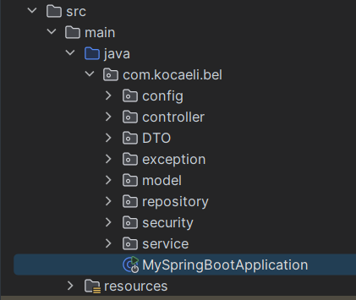
Not: Java dizinini genişletin ve Spring Dosya mimarisini inceleyin !

Bu kısımda temel paket olan com.kocaeli.bel altında MVC mimarisine ait dosya iskeletini göreceksiniz

Bu kısımdan sonra paketlerde bulunan classların proje mimarisinde ne amaçla kullanıldığı anlatılacaktır !

lConfig Paketi
Bu paketin içinde SecurityConfig ve HibernateConfig olmak üzere iki tane konfigürasyon sınıf bulunmaktadır.

- Hibernate Config : Bu sınıf veritabanı bağlantısı ve Hibernate/JPA ayarlarını özelleştirmek için yazılmıştır. @Configuration anotasyonu ile işaretli olduğu için içinde Bean tanımları mevcuttur.

package com.kocaeli.bel.config;

import com.zaxxer.hikari.HikariDataSource;
import org.springframework.boot.autoconfigure.orm.jpa.HibernatePropertiesCustomizer;
import org.springframework.context.annotation.Bean;
import org.springframework.context.annotation.Configuration;
import org.springframework.context.annotation.Primary;
import org.springframework.orm.jpa.LocalContainerEntityManagerFactoryBean;
import org.springframework.orm.jpa.vendor.HibernateJpaVendorAdapter;

import javax.sql.DataSource;
import java.util.Properties;

@Configuration
public class HibernateConfig {
//Oracle’a bağlanmak için HikariCP connection pool kullanılıyor (performanslı bir DB connection managerdır kendisi).
//DB driver, URL, username, password ve max pool size burada set edilmiştir Bu kısmı kendinize göre konfigüre ediniz.
@Bean
public DataSource dataSource() {
// HikariCP for better performance
HikariDataSource dataSource = new HikariDataSource();
dataSource.setDriverClassName("oracle.jdbc.OracleDriver");
dataSource.setJdbcUrl("jdbc:oracle:thin:@localhost:1521/FREEPDB1");
dataSource.setUsername("Sizin Kullanıcı Adınız");
dataSource.setPassword("Sizin Şifreniz");
dataSource.setMaximumPoolSize(10);
return dataSource;
}

//Hibernate’in entity yönetimini sağlayan EntityManagerFactory bean’i tanımlanıyor.
//setPackagesToScan("com.kocaeli.bel.model") → entity class’larını bu pakette arıyor.
@Bean
@Primary
public LocalContainerEntityManagerFactoryBean entityManagerFactory() {
LocalContainerEntityManagerFactoryBean em = new LocalContainerEntityManagerFactoryBean();
em.setDataSource(dataSource());
em.setPackagesToScan("com.kocaeli.bel.model");

HibernateJpaVendorAdapter vendorAdapter = new HibernateJpaVendorAdapter();
em.setJpaVendorAdapter(vendorAdapter);
em.setJpaProperties(additionalHibernateProperties());

return em;
}

//Hibernate dialect (Oracle için SQL cümleleri), ddl-auto, show-sql, format-sql gibi ayarlar ekleniyor.
private Properties additionalHibernateProperties() {
Properties properties = new Properties();

properties.setProperty("hibernate.dialect", "org.hibernate.dialect.OracleDialect");
properties.setProperty("hibernate.hbm2ddl.auto", "update");
properties.setProperty("hibernate.show_sql", "true");
properties.setProperty("hibernate.format_sql", "true");

return properties;
}
//Ekstra hibernate property set ediliyor (Oracle12cDialect, lob ayarı vs).
@Bean
public HibernatePropertiesCustomizer hibernatePropertiesCustomizer() {
return properties -> {
properties.put("hibernate.dialect", "org.hibernate.dialect.Oracle12cDialect");
properties.put("hibernate.jdbc.lob.non_contextual_creation", "true");
};
}
}

Not: Açıklamalar ve kendinize göre olan konfigürasyonların nasıl yapılacağı yorum satırlarında belirtilmiştir !
- Security Config: Bu sınıf Spring Web Security yapılandırmaları içinde barındırmaktadır
// Update your SecurityConfig.java file

- package com.kocaeli.bel.config.Security;

- import com.kocaeli.bel.security.JwtAuthenticationFilter;
- import com.kocaeli.bel.security.JwtTokenProvider;
- import org.springframework.context.annotation.Bean;
- import org.springframework.context.annotation.Configuration;
- import org.springframework.security.authentication.AuthenticationManager;
- import org.springframework.security.config.annotation.authentication.configuration.AuthenticationConfiguration;
- import org.springframework.security.config.annotation.web.builders.HttpSecurity;
- import org.springframework.security.config.annotation.web.configuration.EnableWebSecurity;
- import org.springframework.security.core.userdetails.UserDetailsService;
- import org.springframework.security.crypto.bcrypt.BCryptPasswordEncoder;
- import org.springframework.security.crypto.password.PasswordEncoder;
- import org.springframework.security.web.SecurityFilterChain;
- import org.springframework.security.web.authentication.UsernamePasswordAuthenticationFilter;
- import org.springframework.web.cors.CorsConfiguration;
- import org.springframework.web.cors.CorsConfigurationSource;
- import org.springframework.web.cors.UrlBasedCorsConfigurationSource;
- import java.util.List;

- @Configuration
- @EnableWebSecurity
- public class SecurityConfig {

- @Bean
- public SecurityFilterChain filterChain(
- HttpSecurity http,
- JwtTokenProvider jwtTokenProvider,
- UserDetailsService userDetailsService) throws Exception {

- http
- .cors(cors -> cors.configurationSource(corsConfigurationSource()))
- .csrf(csrf -> csrf.disable())
- .authorizeHttpRequests(auth -> auth
- .requestMatchers("/api/auth/login").permitAll()
- .requestMatchers("/api/**").permitAll() // gerekirse daraltırsın
- .anyRequest().permitAll()
- )
- .addFilterBefore(new JwtAuthenticationFilter(jwtTokenProvider, userDetailsService),
- UsernamePasswordAuthenticationFilter.class);

- return http.build();
- }

- @Bean
- public PasswordEncoder passwordEncoder() {
- return new BCryptPasswordEncoder();
- }

- @Bean
- public AuthenticationManager authenticationManager(AuthenticationConfiguration cfg) throws Exception {
- return cfg.getAuthenticationManager();
- }

- @Bean
- public CorsConfigurationSource corsConfigurationSource() {
- CorsConfiguration config = new CorsConfiguration();
- // Spring Boot 3'te allowedOriginPatterns güvenli; istersen allowedOrigins("http://localhost:5174") da kullanabilirsin
- config.setAllowedOriginPatterns(List.of("http://localhost:5173"));
- config.setAllowedMethods(List.of("GET","POST","PUT","PATCH","DELETE","OPTIONS"));
- config.setAllowedHeaders(List.of("*"));
- config.setAllowCredentials(true);
- config.setMaxAge(3600L);

- UrlBasedCorsConfigurationSource source = new UrlBasedCorsConfigurationSource();
- source.registerCorsConfiguration("/**", config);
- return source;
- }
- }

@EnableWebSecurity → Spring Security’yi aktif eder.
filterChain(HttpSecurity http, ...) → Uygulamanın hangi endpointlerinin güvenlikten muaf olacağını, hangilerinin koruma altında olacağını ayarlıyor.
  - .cors(...).csrf().disable() → CORS ayarlarını özelleştiriyor, CSRF’yi kapatıyor (REST API’lerde genelde kapatılır).
  - .authorizeHttpRequests() →
    - /api/auth/login → herkes erişebilir (permitAll)
    - /api/** → şimdilik tüm API’ler serbest bırakılmış (permitAll) → burası kısıtlanabilir.
  - .addFilterBefore(new JwtAuthenticationFilter(...)) →
    - JWT tabanlı kimlik doğrulama için kendi filter’ını (JwtAuthenticationFilter) devreye sokuyor.
- passwordEncoder() → BCryptPasswordEncoder bean’i tanımlıyor → şifreler güvenli hash ile saklanır.
- authenticationManager() → Spring’in AuthenticationManager bean’i expose ediliyor (login işlemleri için).
- corsConfigurationSource() →
  - İzin verilen origin (http://localhost:5173 → büyük ihtimalle senin React frontend’in),
  - izin verilen metodlar (GET, POST, PUT…),
  - izin verilen header’lar ve credential ayarları burada set edilmiş.
Kısaca: Uygulamanın güvenlik ve JWT tabanlı authentication kısmını yöneten ayarları burada merkezi olarak kontrol ediyoruz.
Katmanlı Mimari
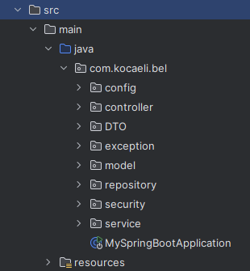
Back- End’te Src klasöründe java/com.kocaeli.bel içinde oluşturulmuş MVC mimarisini tanımaya başlayalım.
config: Proje genelinde kullanılacak ayar ve yapılandırmaların tutulduğu katman.
controller: İstemciden gelen HTTP isteklerini karşılayan ve uygun servislere yönlendiren katman.
DTO: Veri transferini kolaylaştırmak için kullanılan, model ile dış dünya arasında köprü görevi gören sınıflar.
exception: Özel hata ve istisna yönetimlerinin tanımlandığı katman.
model: Veritabanı tablolarını temsil eden entity sınıflarının bulunduğu katman.
repository: Veritabanı işlemlerini gerçekleştiren, JPA/Hibernate ile iletişim sağlayan katman.
security: Kimlik doğrulama ve yetkilendirme işlemlerinin yönetildiği katman.
service: İş mantığının yazıldığı, controller ile repository arasında köprü olan katman.
MySpringBootApplication: Uygulamanın başlangıç noktası olan ana sınıf.
Şimdi bu mimariyi Haberler üzerinden işleyelim..
Katmanlar ve Akış
- Controller (controller/haberler/impl)
  - HTTP isteklerini karşılar, servis katmanını çağırır.
  - Temel uçlar (base: /api/haberler ve /api/haberler/category):
    - GET /api/haberler/find/{id} → Tek haber
    - GET /api/haberler/list → Tüm haberler
    - POST /api/haberler/create → Haber oluştur
    - PUT /api/haberler/update/{id} → Haber güncelle
    - DELETE /api/haberler/delete/{id} → Haber sil
    - GET /api/haberler/category/find/{id} → Seçili kategorideki haberleri listeler
    - GET /api/haberler/category/list → Kategori listesi (id + ad) ComboBox
    - POST /api/haberler/category/create → Kategori oluştur
    - PUT /api/haberler/category/update/{id} → Kategori güncelle
- Service (service/haberler ve service/haberler/impl)
  - İş mantığı katmanı. Varlık-DTO dönüşümlerini yapar, repository çağrılarını koordine eder.
  - HaberlerCategoryServiceImpl:
    - Kategori bul/güncelle/oluştur
    - Kategori altındaki haberleri HaberlerSummary DTO ile döndürür.
  - IHaberlerService (ve Impl’i): Haber CRUD işlemleri.
- Repository (repository/haberler)
  - JPA/Hibernate ile veritabanı erişimi.
  - HaberlerRepository, HaberlerCategoryRepository: Temel CRUD (JpaRepository).
- Model (Entity) (model/Haberler)
  - Haberler → HABERLER tablosu
Alanlar: id, baslik, tarih, aciklama (Lob), resim1, resim2, kategori ilişkisi.
İlişki: ManyToOne → @JoinColumn(name="KATEGORI_ID", nullable=false)
  - HaberlerCategory → HABERLER_CATEGORY tablosu
Alanlar: categoryId, categoryName, haberler listesi.
İlişki: **OneToMany(mappedBy="haberCategory")`

- DTO (DTO/haberler)
  - CreateHaberRequest: Haber oluşturma/güncelleme isteği gövdesi.
  - HaberlerResponse: İstemciye dönen detaylı haber yanıtı.
  - HaberlerSummary: Kategori altında listelenirken kullanılan özet model.
  - HaberlerCategoryResponse: Kategori + içindeki özet haberler.
  - HaberCategoryDTO: Kategori listesi için hafif model (id, ad).
Veri Modelleri (özet)
- Haberler: Bir kategoriye aittir (Many-to-One).
- HaberlerCategory: Birden fazla haberi tutabilir (One-to-Many).

Bu mimaride servis geliştirilirken önce alanın veri modeli tanımlanır: model katmanında veritabanı tablolarını temsil eden entity sınıfları (ör. Haberler, HaberlerCategory) ve aralarındaki ilişkiler (Many-to-One / One-to-Many, @JoinColumn, fetch stratejileri) açıkça belirlenir. Ardından yapılacak işlemler bir servis arayüzünde (ör. IHaberlerService) ilan edilir ve bu arayüz @Service anotasyonlu bir uygulama sınıfında (impl) hayata geçirilir. Servis, gerekli repository’leri constructor ile enjekte eder; gelen istekleri doğrular, entity’leri oluşturur/günceller, veriyi JPA üzerinden kalıcı hâle getirir ve dış katmanlara DTO’lar aracılığıyla döndürür. Okuma senaryolarında @Transactional(readOnly=true) tercih edilir, yazma/güncelleme/silmede standart @Transactional kullanılır; bulunamayan kayıtlar için anlamlı istisnalar üretilir. Controller yalnızca HTTP isteğini karşılayıp servisi çağırırken, iş mantığı model-repository etkileşimini yöneten servis katmanında merkezileştirilir; böylece model, servis, repository ve controller birbirinden ayrışır, kodun bakımı, test edilebilirliği ve genişletilebilirliği güçlenir.

Kullanıcı Yetkilendirmesi:
AdminPanel arayüzünde yer alan sidebar.tsx dosyasındaki kullanıcılar butonu aracılığıyla, mevcut kullanıcıların yetkileri düzenlenebilmektedir. Ayrıca yeni oluşturulan kullanıcılar için varsayılan yetki durumları sistem tarafından otomatik olarak tanımlanır.
Aynı zamanda yeni oluşturulan bir kullanıcı için yetki durumları aşağıdaki gibidir.
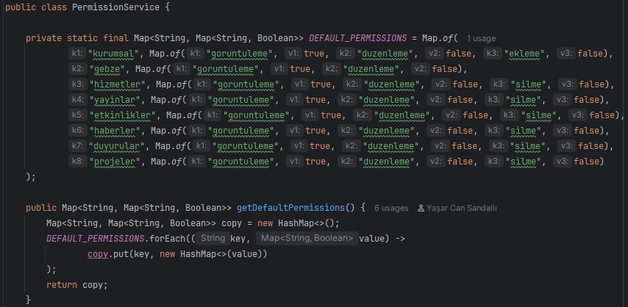
src/main/java/com.kocaeli.bel/service/PermissionService.java dosyasında bulunan DefaultPermission sınıfı, yeni kullanıcı için başlangıç yetkilerini belirler. Bu yetkiler veritabanındaki KULLANICILAR tablosunda, ilgili sütunda JSON formatında saklanır. Kullanıcı sisteme giriş yaptığında, Front-End tarafında token kontrolü gerçekleştirilir; bu sırada kullanıcının yetkileri okunur ve AdminPanel içerisindeki gezinim erişimi Front-End katmanında sınırlandırılır.
Bu kontrol yalnızca giriş seviyesinde değil, arayüzdeki etkileşimlerde de uygulanmalıdır. Örneğin, sadece görüntüleme izni olan bir kullanıcı, sidebar.tsx dosyasındaki butonları görüp sayfaya erişse bile ekleme, silme veya güncelleme işlemlerini tetikleyemez. Böyle bir senaryoda kullanıcıya yalnızca “bu işlem için yetkiniz yoktur” uyarısı vermek yeterli değildir; yetki dışı işlemleri başlatan butonlar hiç render edilmemeli, yani kullanıcıya gösterilmemelidir. Bu yaklaşım hem güvenliği artırır hem de kullanıcı deneyimini sade ve anlaşılır kılar.

